МИНИСТЕРСТВО НАУКИ И ВЫСШЕГО ОБРАЗОВАНИЯ РОССИЙСКОЙ ФЕДЕРАЦИИ
ФЕДЕРАЛЬНОЕ ГОСУДАРСТВЕННОЕ БЮДЖЕТНОЕ ОБРАЗОВАТЕЛЬНОЕ УЧРЕЖДЕНИЕ ВЫСШЕГО ОБРАЗОВАНИЯ

«БЕЛГОРОДСКИЙ ГОСУДАРСТВЕННЫЙ ТЕХНОЛОГИЧЕСКИЙ УНИВЕРСИТЕТ им. В. Г. ШУХОВА»
(БГТУ им. В.Г. Шухова)

Кафедра программного обеспечения вычислительной техники и автоматизированных систем

Лабораторная работа №2
тема: «Метод принятия решений на основе аналитико-иерархического процесса»

Белгород 2023 г.

Цель работы: изучение основных алгоритмов метода анализа иерархий.

Постановка задачи: провести оценку альтернатив при рассмотрении проблемы в выбранной предметной области. Количество уровней – 3. Количество критериев – не менее
- Количество альтернатив – не менее 3.

Выполнение
Предметная область – смартфоны.

этап – принцип идентификации и декомпозиции
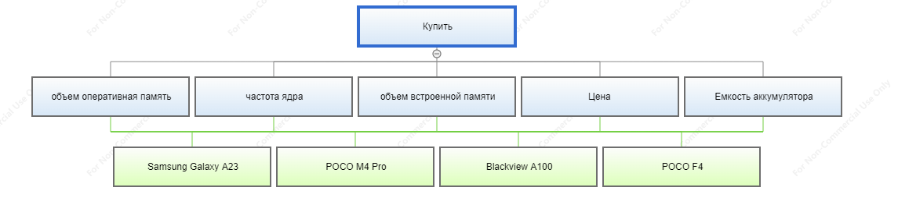
Цель – покупка.

Критерии:
    - объем оперативной памяти;
    - частота ядра;
    - объем встроенной памяти;
    - Цена;
    - Емкость аккумулятора.

Альтернативы:
- Samsung Galaxy A23;
- POCO M4 Pro;
- Blackview A100;
- POCO F4.

Иерархия

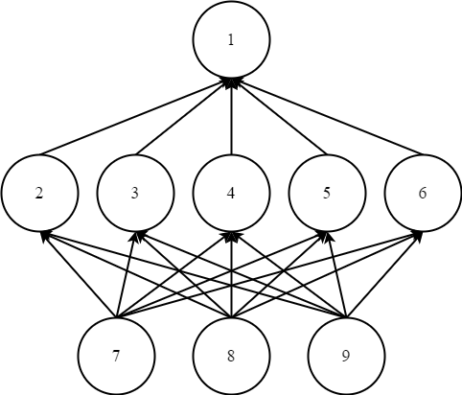

этап – Принцип дискриминации и сравнительных суждений
Матрицы попарных сравнений:

 |  | частота ядра |  |  | Емкость аккумулятора. |  | Ср. геом. / сумм.
Критерии | объем оперативной памяти | частота ядра | объем встроенной памяти | Цена | Емкость аккумулятора. | Ср. геом. | Ср. геом. / сумм.
объем оперативной памяти | 1 | 0,2 | 0,14 | 3 | 0,14 | 0,412 | $ϑ_{21}=$0,051
частота ядра | 5 | 1 | 0,3 | 3 | 0,14 | 0,912 | $ϑ_{31}=$0,113
объем встроенной памяти | 7 | 3 | 1 | 5 | 0,3 | 1,994 | $ϑ_{41}=$0,246
Цена | 0,3 | 0,3 | 0,2 | 1 | 0,14 | 0,303 | $ϑ_{51}=$0,038
Емкость аккумулятора | 7 | 7 | 3 | 7 | 1 | 4,004 | $ϑ_{61}=$0,493
Сумма | 20,3 | 11,5 | 4,64 | 19 | 1,72 | 8,125
λmax | ИС | ОС | СИ
5,0462 | 0,01155 | 0,0103125 | 1,12

Собственный вектор равен среднему геометрическому строки делёному на сумму столбца.
$λ_{max}$ находится через сумму произведений суммы столбца на собственный вектор строки.
$$ИС= \frac{λ_{max}-n}{n-1}$$
СИ выбирается из таблицы в зависимости от порядка матрицы:
Порядок  матрицы | 1 | 2 | 3 | 4 | 5 | 6 | 7 | 8 | 9 | 10 | 11 | 12 | 13 | 14 | 15
ср.СИ | 0,00 | 0,00 | 0,58 | 0,9 | 1,12 | 1,24 | 1,32 | 1,41 | 1,45 | 1,49 | 1,51 | 1,54 | 1,56 | 1,57 | 1,59

$$ОС= \frac{ИС}{\overline{СИ}}$$

 |  | POCO M4 Pro |  |  |  | Ср. геом. / сумм.
объем оперативной памяти | Samsung Galaxy A23 | POCO M4 Pro | Blackview A100 | POCO F4 | Ср. геом. | Ср. геом. / сумм.
Samsung Galaxy A23 | 1 | 7 | 1 | 7 | 2,676 | $ϑ_{72}=$0,36
POCO M4 Pro | 0,14 | 1 | 0,14 | 1 | 0,405 | $ϑ_{82}=$0,08
Blackview A100 | 1 | 7 | 1 | 7 | 2,676 | $ϑ_{92}=$0,36
POCO F4 | 0,14 | 1 | 0,14 | 1 | 0,405 | $ϑ_{102}=$0,08
Сумма | 2,28 | 16 | 2,28 | 16 | 6,07
λmax | ИС | ОС | СИ
4,202 | 0,067333333 | 0,074814815 | 0,9
 |  | POCO M4 Pro |  |  |  | Ср. геом. / сумм.
частота ядра | Samsung Galaxy A23 | POCO M4 Pro | Blackview A100 | POCO F4 | Ср. геом. | Ср. геом. / сумм.
Samsung Galaxy A23 | 1 | 5 | 1 | 7 | 2,463 | $ϑ_{73}=$0,334
POCO M4 Pro | 0,2 | 1 | 1 | 5 | 1,03 | $ϑ_{83}=$0,157
Blackview A100 | 1 | 1 | 1 | 5 | 1,526 | $ϑ_{93}=$0,218
POCO F4 | 0,14 | 0,2 | 0,2 | 1 | 0,304 | $ϑ_{103}=$0,088
Сумма | 2,34 | 7,2 | 3,2 | 18 | 5,612
λmax | ИС | ОС | СИ
4,194 | 0,064666667 | 0,071851852 | 0,9
 |  | POCO M4 Pro |  |  |  | Ср. геом. / сумм.
объем встроенной памяти | Samsung Galaxy A23 | POCO M4 Pro | Blackview A100 | POCO F4 | Ср. геом. | Ср. геом. / сумм.
Samsung Galaxy A23 | 1 | 7 | 1 | 7 | 2,676 | $ϑ_{74}=$0,36
POCO M4 Pro | 0,14 | 1 | 0,14 | 1 | 0,405 | $ϑ_{84}=$0,08
Blackview A100 | 1 | 7 | 1 | 7 | 2,676 | $ϑ_{94}=$0,36
POCO F4 | 0,14 | 1 | 0,14 | 1 | 0,405 | $ϑ_{104}=$0,08
Сумма | 2,28 | 16 | 2,28 | 16 | 6,07
λmax | ИС | ОС | СИ
4,2016 | 0,0672 | 0,074666667 | 0,9
 |  | POCO M4 Pro |  |  |  | Ср. геом. / сумм.
цена | Samsung Galaxy A23 | POCO M4 Pro | Blackview A100 | POCO F4 | Ср. геом. | Ср. геом. / сумм.
Samsung Galaxy A23 | 1 | 1 | 7 | 7 | 2,676 | $ϑ_{75}=$0,36
POCO M4 Pro | 1 | 1 | 7 | 7 | 2,676 | $ϑ_{85}=$0,36
Blackview A100 | 0,14 | 0,14 | 1 | 1 | 0,405 | $ϑ_{95}=$0,08
POCO F4 | 0,14 | 0,14 | 1 | 1 | 0,405 | $ϑ_{105}=$0,08
Сумма | 2,28 | 2,28 | 16 | 16 | 6,07
λmax | ИС | ОС | СИ
4,2016 | 0,0672 | 0,074666667 | 0,9
 |  | POCO M4 Pro |  |  |  | Ср. геом. / сумм.
емкость аккумулятора | Samsung Galaxy A23 | POCO M4 Pro | Blackview A100 | POCO F4 | Ср. геом. | Ср. геом. / сумм.
Samsung Galaxy A23 | 1 | 1 | 0,3 | 0,2 | 0,525 | $ϑ_{76}=$0,095
POCO M4 Pro | 1 | 1 | 0,2 | 0,2 | 0,478 | $ϑ_{86}=$0,109
Blackview A100 | 3 | 3 | 1 | 1 | 1,763 | $ϑ_{96}=$0,247
POCO F4 | 5 | 5 | 3 | 1 | 2,973 | $ϑ_{106}=$0,416
Сумма | 10 | 10 | 4,5 | 2,4 | 5,763
λmax | ИС | ОС | СИ
4,1499 | 0,049966667 | 0,055518519 | 0,9

этап – Принцип синтеза

$$Z_{1}$$ | $$=$$ | 1
$$Z_{2}$$ | $$=Z_{1}*ϑ_{21}=$$ | 0,051
$$Z_{3}$$ | $$=Z_{1}*ϑ_{31}=$$ | 0,113
$$Z_{4}$$ | $$=Z_{1}*ϑ_{41}=$$ | 0,246
$$Z_{5}$$ | $$=Z_{1}*ϑ_{51}=$$ | 0,038
$$Z_{6}$$ | $$=Z_{1}*ϑ_{61}=$$ | 0,493
$$Z_{7}$$ | $$=Z_{2}*ϑ_{72}+Z_{3}*ϑ_{73}+Z_{4}*ϑ_{74}+Z_{5}*ϑ_{75}+Z_{6}*ϑ_{76}=$$ | 0,205
$$Z_{8}$$ | $$=Z_{2}*ϑ_{82}+Z_{3}*ϑ_{83}+Z_{4}*ϑ_{84}+Z_{5}*ϑ_{85}+Z_{6}*ϑ_{86}=$$ | 0,049
$$Z_{9}$$ | $$=Z_{2}*ϑ_{92}+Z_{3}*ϑ_{93}+Z_{4}*ϑ_{94}+Z_{5}*ϑ_{95}+Z_{6}*ϑ_{96}=$$ | 0,256
$$Z_{10}$$ | $$=Z_{2}*ϑ_{102}+Z_{3}*ϑ_{103}+Z_{4}*ϑ_{104}+Z_{5}*ϑ_{105}+Z_{6}*ϑ_{106}=$$ | 0,253

Таким образом, были получены веса для альтернатив:
$$Z_{7}$$ | Samsung Galaxy A23; | 0,185
$$Z_{8}$$ | POCO M4 Pro; | 0,382
$$Z_{9}$$ | Blackview A100; | 0,206
$$Z_{10}$$ | POCO F4. | 0,253

Альтернатива «Blackview A100» удовлетворяет цель на 38%.
Рассчитаем согласованность всей иерархии:
$$C= \frac{\sum_{i∈D}{{ИС}_{i}Z_{i}}}{\sum_{i∈D}{{\overline{СИ}}_{i}Z_{i}}}=0,089$$
Согласованность является приемлемой, т.к. значение $C≤10\%$.

Результаты, полученные с использованием сервиса Exprt Choice
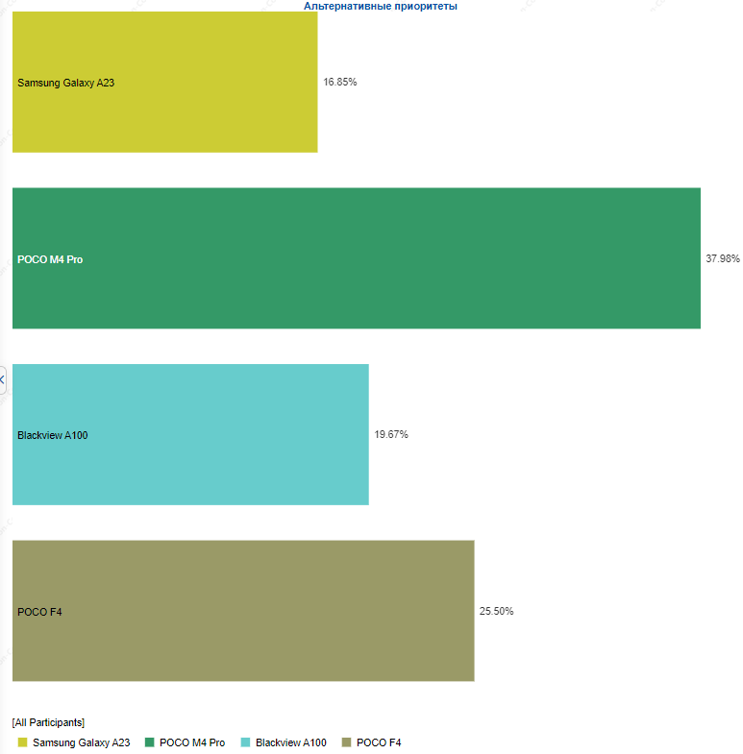

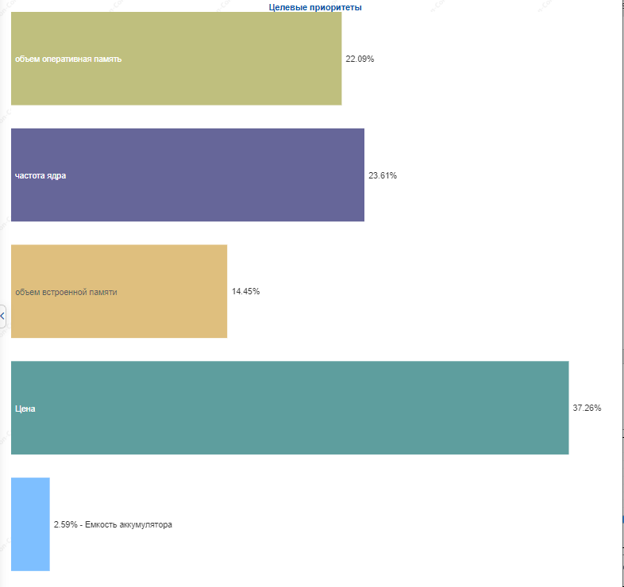

Ответы на контрольные вопросы
    - Методологические основы АИП.
Основные положения метода анализа иерархий были разработаны известным американским математиком Т. Л. Саати и опубликованы в 1977 г. Томас Саати является
одним из самых ярких представителей прикладной науки. Об этом говорят не только математическая эрудиция и глубина новых теоретических результатов, но и диапазон приложений. Он был прав, предпослав к одной из своих монографий эпиграф: «Я люблю обе стороны математики: чистую – как возвышенный уход от реальности, прикладную – как страстное стремление к жизни».
АИП используется для решения слабо структурированных и неструктурированных проблем. Методология решения таких проблем опирается на системных подход, при котором проблема рассматривается как результат взаимодействия множества разнородных объектов, а не просто как их изолированная и автономная совокупность.
Человеку присущи два характерных признака аналитического мышления: один – умение наблюдать и анализировать наблюдения (т.е. разбить проблему в целом на составляющие части), другой – способность устанавливать отношения между частями, оценивая уровень (интенсивность) взаимосвязей, а затем синтезировать эти отношения в общее восприятие наблюдаемого.
АИП фокусируется на достижении целей. Его использование приводит к «рациональным решениям» в соответствии со следующим определением.
Рациональным решением называется решение, которое наилучшим образом достигает множества целей, поставленных ЛПР.
Ключевой момент здесь является фокусирование на целях, а не на альтернативах или атрибутах.

    - Принципы и аксиомы АИП.

На основе свойств человеческого мышления были сформулированы три принципа, реализация которых и является содержанием АИП:
- принцип идентификации и декомпозиции;
- принцип дискриминации и сравнительных суждений;
- принцип синтеза.
+ Аксиома Саати;

    - Определение иерархии и ее формализация.
Иерархия строится с вершины – это общая цель, фокус проблемы. В общем случае целей может быть несколько. За фокусом следует уровень наиболее важных подцелей (или критериев). Каждый критерий может разделяться на субкритерии и т. д., за которыми следует уровень альтернатив. ЛПР при построении иерархии вынужден вникнуть в проблему. От этого этапа во многом зависят конечные результаты принятия решений. Формирование множества альтернатив и критериев осуществляется с учетом рекомендаций (см. лабораторную работу №1). Этап является неформализуемым т.е. используются качественные методы, методы, направленные на активизацию использования интуиции, опыта ЛПР и экспертов. Формулируя проблему, мы говорим в явной форме, что нам не
нравится (чего мы не хотим). Говоря же в целях, мы пытаемся сформулировать, что же мы хотим. Как бы угадываем направление, в котором следует «уходить» от существующей, не устраивающей нас ситуации.
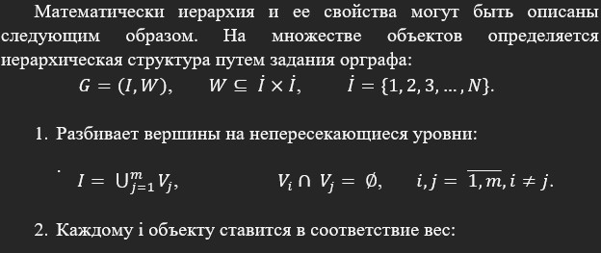
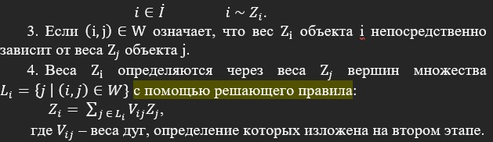

    - Шкала парных сравнений. Требования к ней. Закон Вебера-Фехнера.
Суждения ЛПР/эксперта являются результатом исследования его структуры предпочтений. При этом исследовании применяется метод парных сравнений, содержание которого состоит в следующем: пусть задано некоторое фиксированное множество объектов, которые сравниваются попарно с точки зрения их предпочтительности (желательности, важности, вероятности и т. д.):

Результат сравнения отражает не только факт, но и степень предпочтения. При этом используется шкала парных сравнений, выбор которой зависит от следующих требований:
- Диапазон изменяемости шкалы должен соответствовать результатам когнитивной психологии.
- Шкала должна давать возможность улавливать различия ощущения людей.
Первая аксиома Саати: Если объекту i при сравнении с объектом j приписывается одна из целочисленных оценок, то действию j при сравнении с i приписывается обратное значение.
Обоснование процедуры перевода результата парных сравнений, выраженных в качественной шкале в числовые значения, базируется на психо-физическом законе Вебера- Фехнера.
Закон Вебера гласит, что различия в ощущениях становятся замеченными, когда значение стимула увеличивается не некоторый постоянный процент.

  - Основные соотношения для идеально согласованной матрицы парных сравнений (МПС).
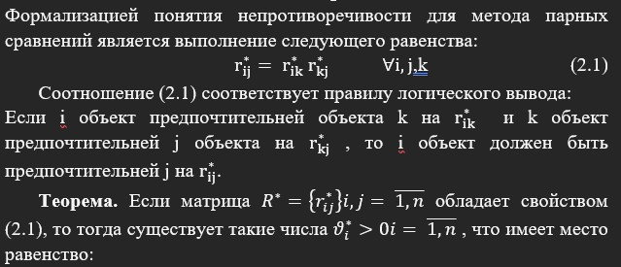
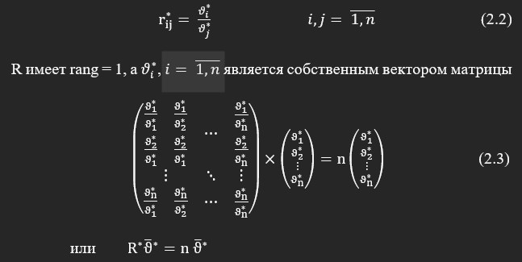

  - Формулировка задачи обработки реальной МПС.
Отсюда можно сформулировать следующую задачу: для нахождения весов дуг или объектов первого уровня по полученной в результате метода парных сравнений матрице R необходимо определить собственный вектор ϑ , соответствующий максимальному собственному числу, т. е. решить уравнение:
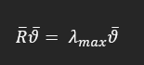
Так как малые изменения в r_ij, i,j= (1,n) ̅ вызывают малое изменение λ_max, отклонение последнего от n является мерой согласованности. Она может быть выражена с помощью индекса согласованности (ИС):
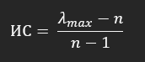
Если ИС ≤10%, то практически считается, что мера согласованности находится на приемлемом уровне.

  - Содержательное отличие между ИС и ОС.
Обычно ИС и ОС указываются в процентах. Согласно определению, ИС можно трактовать как отклонение от идеально проведенного эксперимента (метода парных сравнений), а ОС указывает, на сколько оцениваемая степень согласованности сходится со степенью согласованности самого неидеального случая.

  - Принцип иерархической композиции. Локальные и глобальные приоритеты.
Реализация этого принципа синтеза составляет содержание третьего этапа. Искомые веса (глобальные приоритеты) объектов определяются последовательно, начиная со второго уровня иерархии в соответствии с решающим правилом:
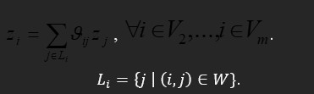
Веса объектов, принадлежащих уровню альтернатив, можно считать результатом измерения их в шкале отношений в диапазоне [0, 1]. В результате этого этапа получаем глобальные приоритеты.

Вывод
В ходе выполнения данной лабораторной работы познакомился с основными алгоритмами метода анализа иерархий. На основе выбранной предметной области научились применять принципы данного метода на практике.
Результатом применения стала альтернатива №2 - POCO M4 Pro, по сервису Expert Choice также альтернатива №2 - POCO M4 Pro. Можно сделать вывод о том, что расчеты были проведены верно.

